TIẾT 3: KỂ CHUYỆN
Bài 3. Kể chuyện Hai con dê
I. YÊU CẦU CẦN ĐẠT:
1. Phát triển các năng lực đặc thù
1.1. Phát triển năng lực ngôn ngữ.
- Nghe hiểu và nhớ câu chuyện.
- Nhìn tranh, nghe GV hỏi, trả lời được từng câu hỏi dưới tranh.
- Nhìn tranh ( không cần GV hỏi), có thể tự kể từng đoạn của câu chuyện.
1.2. Phát triển năng lực văn học.
- Nhận biết và đánh giá được tính cách hai nhân vật dê đen và dê trắng.
- Hiểu lời khuyện của câu chuyện : Phải biết nhường nhịn nhau, tranh giành, đánh nhau thì sẽ có kết quả đáng buồn.
2. Góp phần phát triển các năng lực chung và phẩm chất:
- Chăm chú lắng nghe, trả lời câu hỏi một cách tự tin.
- Biết vận dụng lời khuyên của câu chuyện vào đời sống.
II. ĐỒ DÙNG DẠY HỌC:
- Máy chiếu để chiếu tranh minh họa chuyện.
III. CÁC HOẠT ĐỘNG DẠY HỌC:

HOẠT ĐỘNG CỦA GIÁO VIÊN | HOẠT ĐỘNG CỦA HỌC SINH
1. Khởi động (3 phút)
- Ổn định | - Hát
- Giới thiệu bài:
+ Giáo viên viết lên bảng lớp tên bài và giới thiệu: Hôm nay các em sẽ được nghe kể câu chuyện : Hai con dê. | - Lắng nghe
2. Hoạt động. (35 phút)
Hoạt động 1. Khám phá (10 phút)
Mục tiêu: Nghe hiểu và nhớ câu chuyện. Nghe GV hỏi, trả lời được từng câu hỏi dưới tranh.
2.1. Chia sẻ và giới thiệu câu chuyện (5 phút)
* Quan sát và phỏng đoán:
- GV chiếu lên bảng 6 tranh minh họa.  - GV giới thiệu tên truyện: Hai con dê  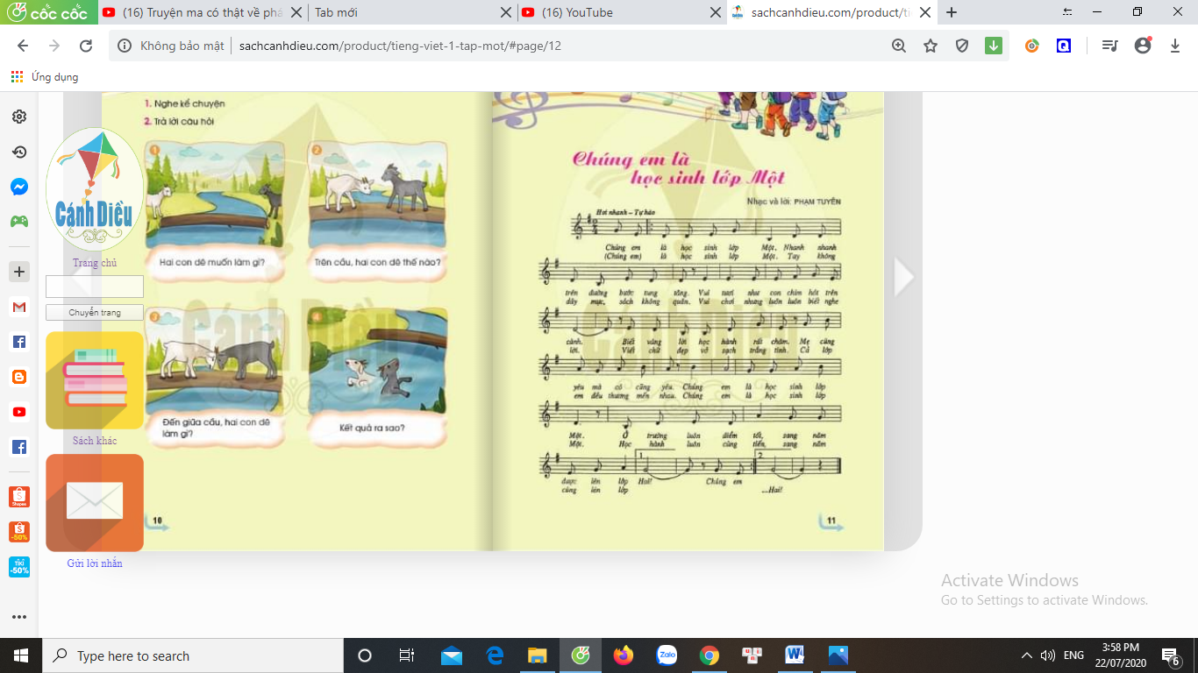 | - HS quan sát  - HS lắng nghe
- Các em xem tranh và nói tên các con vật trong tranh.  - GV hãy thử đoán nội dung truyện.  - GV HD HS : Để đoán đúng các em xem tranh1, 3, Hai con dê làm gì? Ở tranh 4 thì hai con dê bị sao? | - HS quan sát chia sẻ theo cặp  - HS đoán ND : Hai con dê muốn qua cầu/Hai con dê rơi xuống suối.
2.2. Giới thiệu truyện.
- GV giới thiệu : Hôm nay, các em sẽ được nghe kể câu chuyện về hai con dê (dê đen và dê trắng) khi chúng cùng muốn đi qua 1 chiếc cầu hẹp bắc ngang dòng suối nhỏ. Điều gì đã xảy ra với chúng? Các em hãy lắng nghe câu chuyện.  - GV bật đoạn clip kể chuyện Hai con dê trong phần học liệu | - HS lắng nghe giới thiệu  - HS lắng nghe
- GV kể từng đoạn với giọng diễn cảm: đoạn 1 kể với giọng khoan thai. Đoạn 2, 3 giọng kể thể hiện sự căng thẳng. Đoạn 4: thể hiện sự đáng tiếc vì một kết thúc không tốt đẹp. Lời khuyên kể với giọng thấm thía.  + GV kể lần 1: kể không chỉ tranh  + GV kể lần 2: Vừa chỉ tranh vừa kể thật chậm.  + GV kể lần 3: Vừa chỉ tranh vừa kể thật chậm, khắc sâu ND câu chuyện. | + HS lắng nghe GV kể  + HS lắng nghe và quan sát tranh  + HS lắng nghe và quan sát tranh
Nội dung câu chuyện:
1. Có hai con dê cùng muốn đi qua một chiếc cầu hẹp, bắc ngang một dòng suối nhỏ. Dê đen đi từ đằng này lại. Dê trắng đi từ đằng kia sang.
2. Cả hai con đều tranh sang trước. Không con nào chịu nhường con nào.
3. Đến giữa cầu, chúng cãi nhau, rồi húc nhau.
4. Cả hai cùng lăn tòm xuống nước.
Thế là, chỉ vì không biết nhường nhau mà cả hai con dê vừa ngã đau, vừa không qua được suối.
3. Luyện tập: (25 phút)
3.1. Trả lời câu hỏi theo tranh.
+ GV chỉ tranh 1, hỏi: Hai con dê muốn làm gì?  + GV chỉ tranh 2, hỏi: Trên cầu, hai con dê thế nào? Chúng có ngường nhau không?  + GV chỉ tranh 3, hỏi: Đến giữa cầu, hai con dê làm gì?  + GV chỉ tranh 4, hỏi: Kết quả ra sao?  - GV nhận xét hướng dẫn học sinh khi trả lời câu hỏi: cần nói to, rõ, nhìn vào người nghe, nói đủ ý.  - GV kết luận: Thế là, chỉ vì không biết nhường nhịn nhau mà điều tai hại đã xảy ra: cả hai con dê vừa ngã đau, vừa không qua được suối. |  | + 2 HS nối tiếp nhau trả lời: Hai con dê cùng muốn qua một chiếc cầu hẹp, bắc ngang một dòng suối nhỏ  + 2 HS nối tiếp nhau trả lời: Hai con dê đều tranh sang trước. Không con nào chịu nhường con nào.  + 2 HS nối tiếp nhau trả lời: Đến giữa cầu, hai con dê cãi nhau rồi húc nhau.  +2 HS nối tiếp nhau trả lời: Cả hai cùng lăn tòm xuống sông.
- GV chỉ tranh 1, 2 cho học sinh trả lời các câu hỏi theo 2 tranh (Nội dung như trên).  - Tiếp tục cho HS trả lời câu hỏi với các cặp tranh còn lại.  - GV cho HS trả lời cả 4 câu hỏi theo 4 tranh. |  | - HS trả lời  - HS trả lời  - 1 HS trả lời câu hỏi ở cả 4 tranh.
3.2. Kể chuyện theo tranh.
* GV yêu cầu mỗi HS chọn 2 tranh và tự kể chuyện theo 2 tranh đó.  - GV gọi HS lên kể trước lớp.  - GV cùng HS nhận xét bạn kể |  | * HS tự chọn 2 tranh và tập kể theo tranh.  - HS xung phong lên kể cặp tranh mình đã chọn.
* Trò chơi : Ô cửa sổ.  - GV chiểu lên bảng các ô cửa sổ (4 ô cửa sổ)  - GV mở cửa sổ để hiện ra hình minh họa đoạn chuyện.  - GV cho HS chơi trò chơi trong thời gian 5-7 phút.  - GV mở cả 4 tranh yêu cầu HS kể lại toàn bộ câu chuyện. |  | - HS theo dõi và chọn ô cửa sổ mình thích.  - HS nhìn hình minh họa và kể lại chuyện.  - HS xung phong kể
* GV cất tranh mời HS kể lại câu chuyện. |  | * HS xung phong lên kể chuyện
3.3. Tìm hiểu ý nghĩa câu chuyện
- Câu chuyện khuyên chúng ta điều gì? |  | - Câu chuyện khuyên chúng ta phải biết nhường nhịn nhau.
* GV kết luận: Câu chuyện khuyên chúng ta phải biết nhường nhịn nhau. Biết nhường nhịn thì cuộc sống sẽ trở nên tốt đẹp hơn. |  | * HS lắng nghe.
- GV cùng cả lớp bình chọn bạn kể chuyện hay.
4. Hoạt động nối tiếp: (2 phút)  - Tuyên dương những HS kể chuyện hay  - Về nhà kể lại cho người thân nghe câu chuyện và ý nghĩa của câu chuyện.  - Xem trước tranh minh họa, chuẩn bị cho tiết kể chuyện Chồn con đi học. |  | -Hs lắng nghe.  -Hs lắng nghe, thực hiện.
Điều chỉnh sau tiết dạy (nếu có):
..................................................................................................................................................................................................................................................

